공연예술연습공간 대관 시스템
사용자 매뉴얼

Version : 1.0
2018.01.18

㈜콘텐츠와이즈

목 차
1. 개요 3
2. 로그인 4
2.1 회원가입 4
2.2 회원정보입력 5
2.3 로그인 6
3. 대관신청 7
3.1 대관 신청 프로세스 7
3.2 대관신청 (지역/연습실 선택) 9
3.3 대관 날짜 선택 (수시대관 선택 시) 10
3.4 대관 날짜 선택 (정기대관 선택 시) 12
3.5 대관 날짜 선택 (신청내역) 13
3.6 신청서 작성 페이지 14
4. 마이페이지 15
4.1 대관신청 및 결제상태 15
4.2 예약시간 상세페이지 16
4.3 신청서 상세 페이지 17
4.4 신청 상세 페이지 상세 설명 18

개요
공연예술연습공간 대관 시스템의 사용자 매뉴얼입니다.
기본적인 내용은 생략 하였으며 대관 신청에 관하여 필요한 사용 방법에 대하여 기술합니다.

로그인
사용자가 대관신청시에는 필수적으로 회원 가입하여 로그인 후 대관신청이 가능 합니다.

회원가입
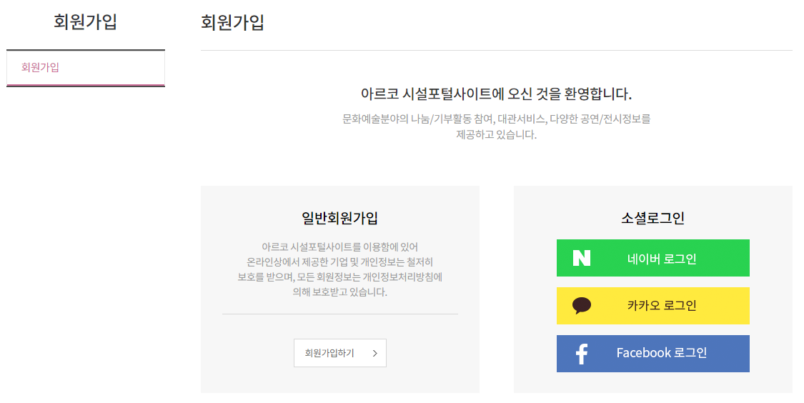
2
1
<회원가입 화면>
기능설명
- 일반 회원 가입 : 휴대폰 인증 또는 아이핀 인증 하여 회원 가입
- 소셜 로그인 : 별도의 회원 가입과 인증 없이 네이버, 카카오, 페이스북을 통하여 간편하게 로그인

회원정보입력
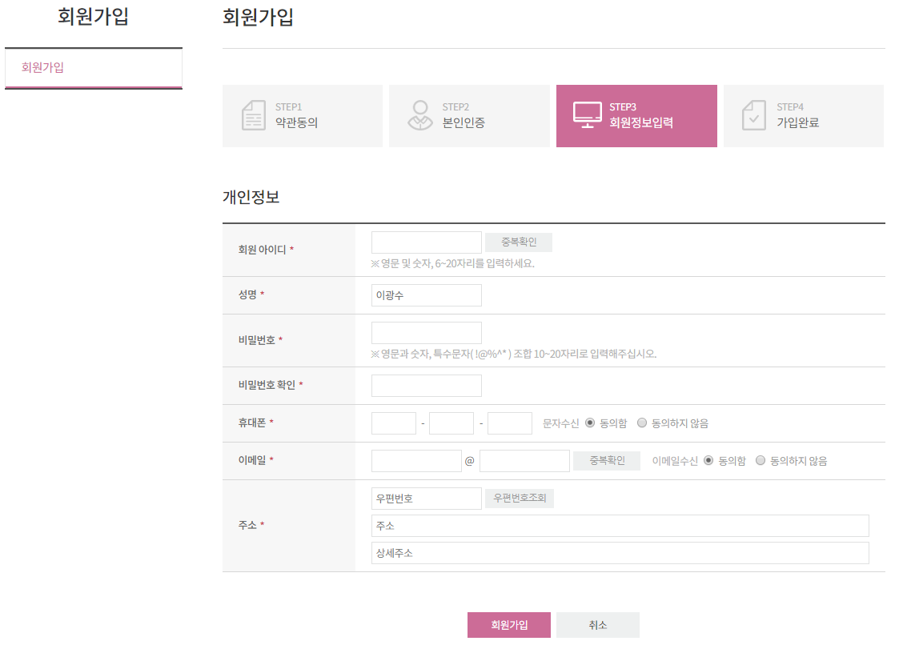
<회원정보 입력 화면>
본인인증 후 회원의 정보 입력 후 회원가입을 합니다.
순서 :
- 일반회원가입 선택
- 약관 동의
- 본인인증
- 회원정보 입력
- 가입완료

로그인
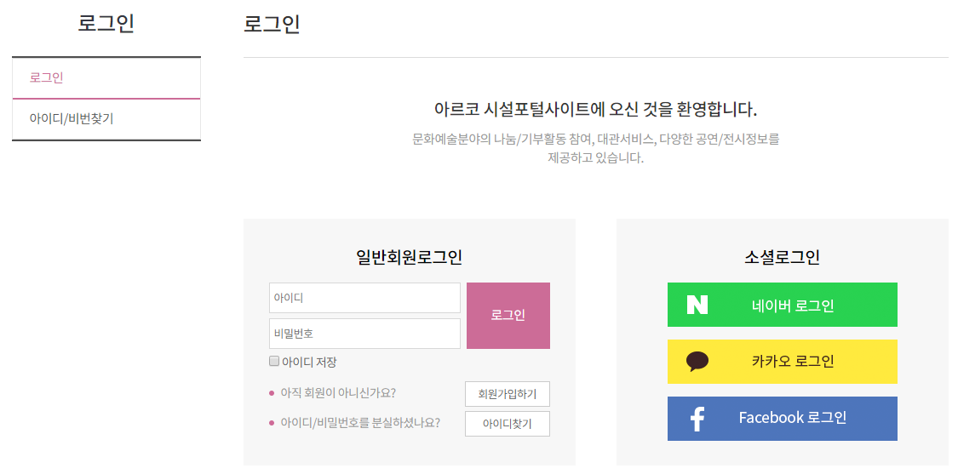
<로그인 화면>
회원가입 시 등록한 아이디와 패스워드를 입력 하여 로그인 하거나 소셜을 통하여 로그인을 합니다.

대관신청

3.1 대관 신청 프로세스
각 지역의 대관신청은 공연예술연습공간 메뉴의 대관신청 메뉴에서 대관신청이 가능합니다.
순서 :
- 로그인 (또는 회원가입 후 로그인)
- 공연예술연습공간 메뉴 선택
- 대관신청 메뉴 선택
- 대관을 신청할 각 지역 선택
- 대관을 신청할 연습공간의 수시대관 또는 정기대관을 선택
- 수시대관은 신청일을 기준으로 30일이내에만 신청이 가능합니다.
- 정기대관은 관리자가 설정한 정기대관 기간에만 신청이 가능합니다.
- 대관을 신청할 날짜를 각각 선택 후 신청내역 담기 버튼 클릭
- 다른 사용자의 대관 신청이 승인된 날짜에는 대관을 신청 할 수 없습니다.
- 휴무일정에 따라 휴무일에는 대관신청이 불가능하며 각 지역의 휴무일은 다를 수 있습니다.
- 신청내역을 화인 후 신청하기 버튼 클릭
- 신청서의 상세 내용을 작성 후 저장 버튼을 클릭
- 신청완료
- 관리자가 예약상태 (승인/반려) 변경
- 로그인 후 마이페이지에서 예약상태를 확인
- 목록 화면에서 승인된 대관 신청을 확인 후 행사명을 클릭 하여 결제 버튼을 클릭
- 신청내역이 다수일 경우 관리자가 모두 예약에 대한 승인 또는 반려를 선택해야 결제상태 항목에서 결제 버튼이 생성되며 한 개라도 관리자가 예약상태를 변경하지 않을 경우 결제 버튼이 생성되지 않습니다.
- 가상계좌를 발급 후 3일 이내 입금
- 관리자가 입금확인
- 마이페이지에서 결제상태가 결제완료로 표시

3.2 대관신청 (지역/연습실 선택)
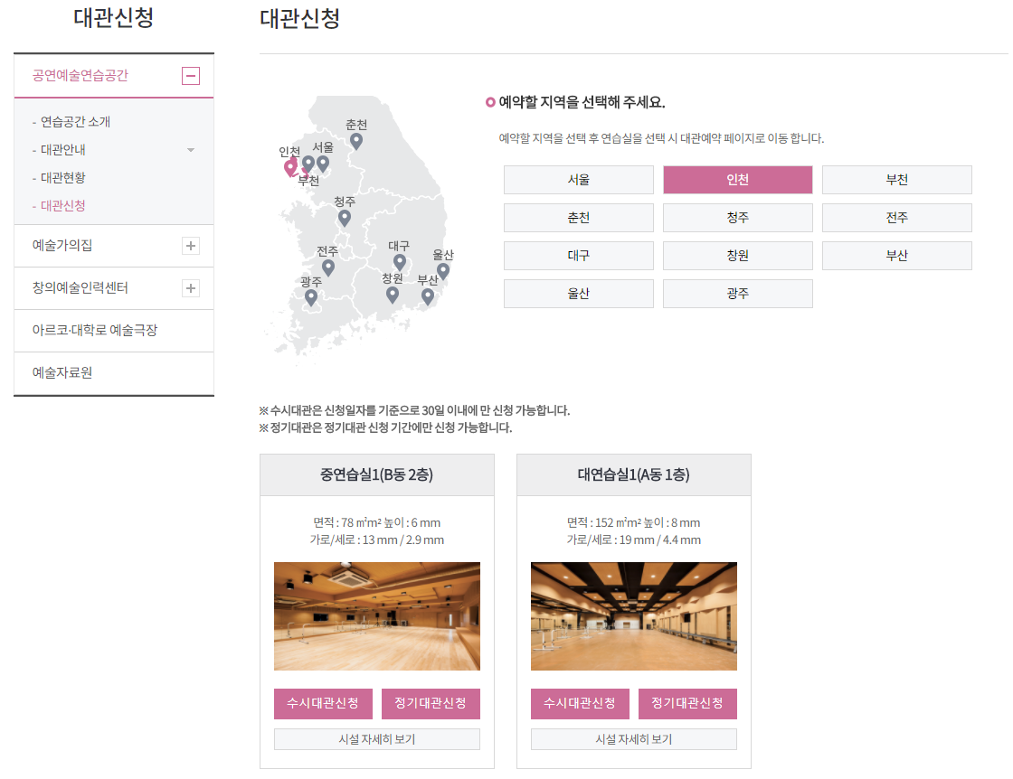
3-1
2
1
<대관신청 화면>
순서
- 지역선택
- 수시대관 또는 정기대관 신청
기능설명
3-1. 수시대관 신청 : 신청일을 기준을 30일 이내에 대관신청이 가능합니다.
정기대관 신청 : 관리자가 지정한 정기대관 기간에 대관신청이 가능합니다.
시설 자세히 보기 : 선택한 시설의 자세한 정보를 확인 할 수 있습니다.

3.3 대관 날짜 선택 (수시대관 선택 시)
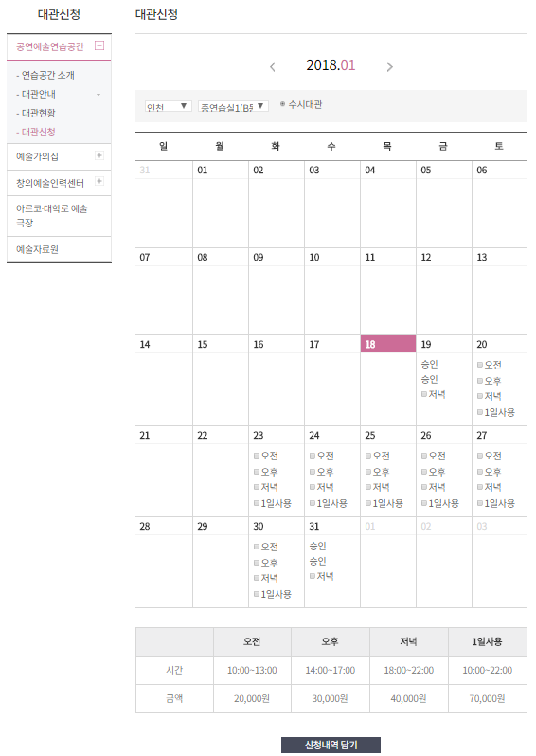
3
2
1
<대관신청(수시대관) 날짜 선택 화면>
기능설명
- 달력선택 : 년,월 선택
- 연습실 : 선택 한 지역의 대관 가능한 연습실 선택
- 날짜 체크박스 : 대관을 신청할 날짜에 시간을 선택 후 신청내역 담기 버튼을 클릭

대관 날짜 선택 (정기대관 선택 시)
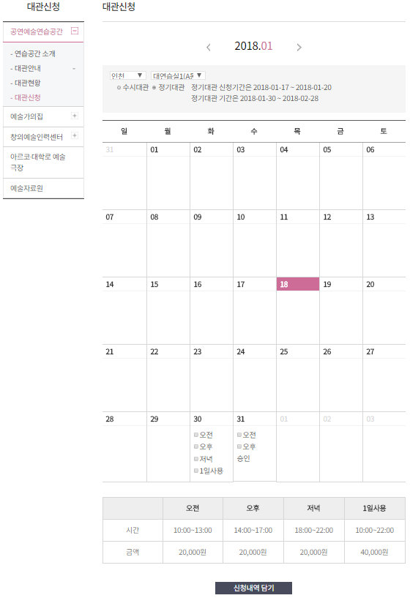
1
<대관신청(정기대관) 날짜 선택 화면>
기능설명
- 정기대관 : 정기대관 가능한 날짜부터 신청 가능한 날짜 안내

대관 날짜 선택 (신청내역)
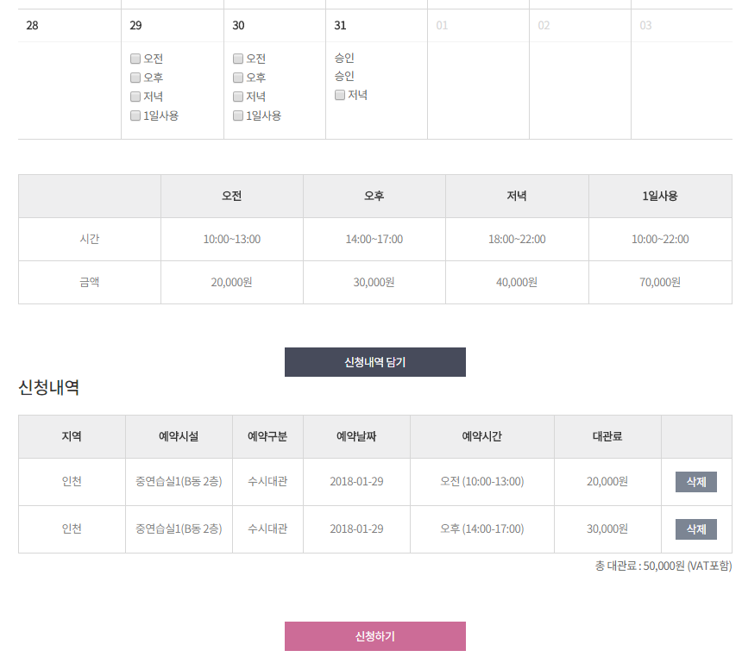
1
<신청내역 담기 버튼클릭 후 화면>
기능설명
- 삭제 : 신청내역에서 선택한 대관을 삭제 가능

3.6 신청서 작성 페이지
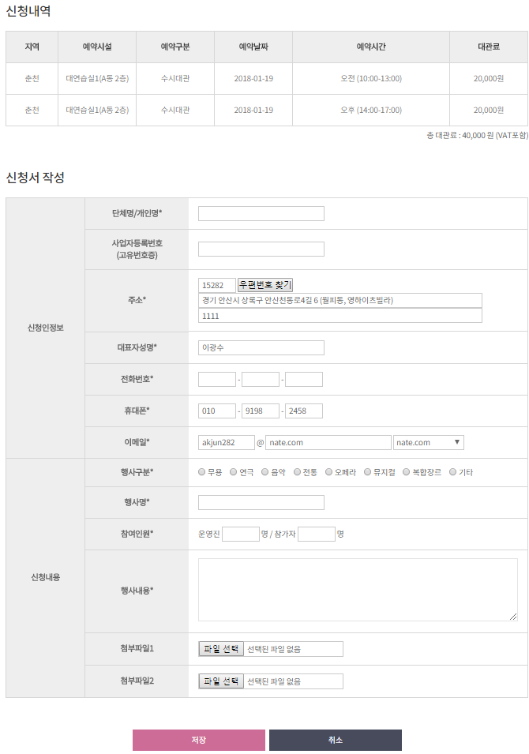
<신청서 작성 화면>
대관날짜 선택 페이지에서 대관 일정과 시간을 선택 후 신청하기 버튼을 클릭 하면 신청서 작성페이지로 이동 합니다. 신청서를 작서 후 저장 버튼을 클릭 시 대관 신청이 완료 됩니다.

마이페이지

4.1 대관신청 및 결제상태
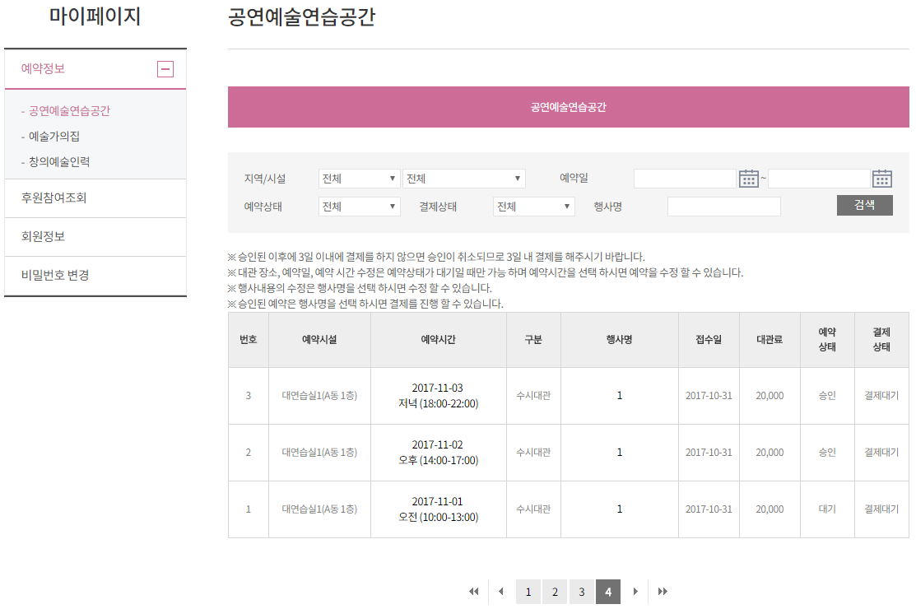
5
4
3
1
2
<마이페이지의 공연예술연습공간 대관신청 목록 화면>
기능설명 :
- 검색조건 : 각 검색조건으로 대관신청현황 조회
- 예약시간 : 예약시간을 클릭 시 신청시에 다수의 대관 시설 및 날짜 시간을 선택하여 대관 신청 현황을 확인 할 수 있습니다.
- 행사명 : 행사명을 클릭 시 신청내역과 결제현황 신청 상세내용을 확인 할 수 있습니다.
- 예약상태 : 관리자가 승인 / 반려 상태를 확인 할 수 있습니다.
- 결제상태 : 결제상태를 확인 할 수 있습니다.
결제대기 : 가상계좌 발급 전 상태
입급미확인 : 가상계좌는 발급 받았으나 입금 전 상태
결제완료 : 관리자가 입금을 확인 상태

4.2 예약시간 상세페이지
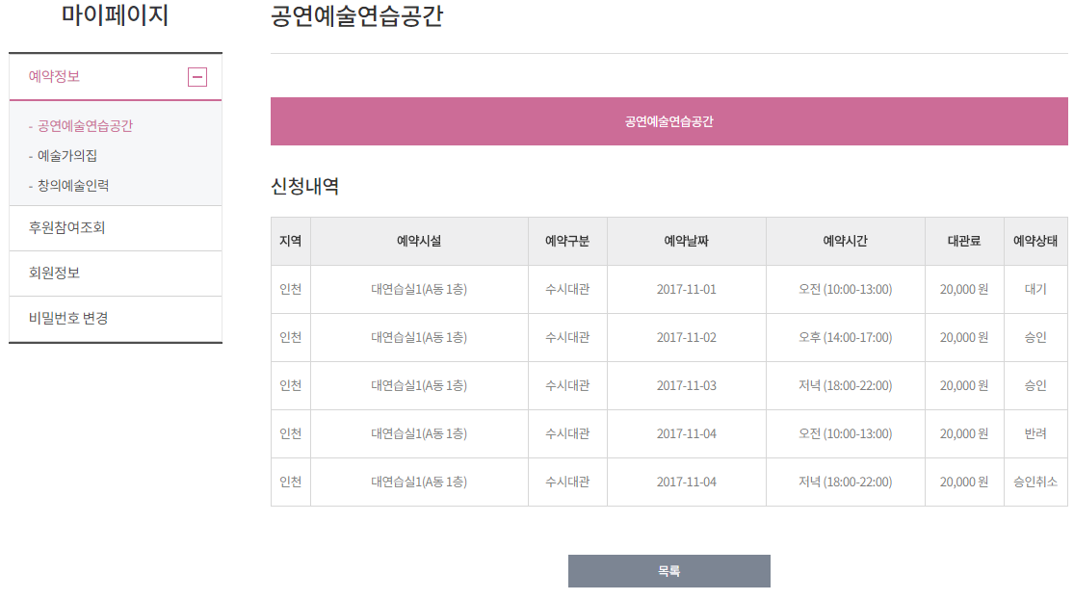
1
<예약시간 상세 페이지 화면>
- 대기 : 관리자가 대관신청을 확인 전
승인 : 관리자가 승인
반려 : 관리자가 반려
승인취소 : 관리자가 승인하였다가 취소

4.3 신청서 상세 페이지
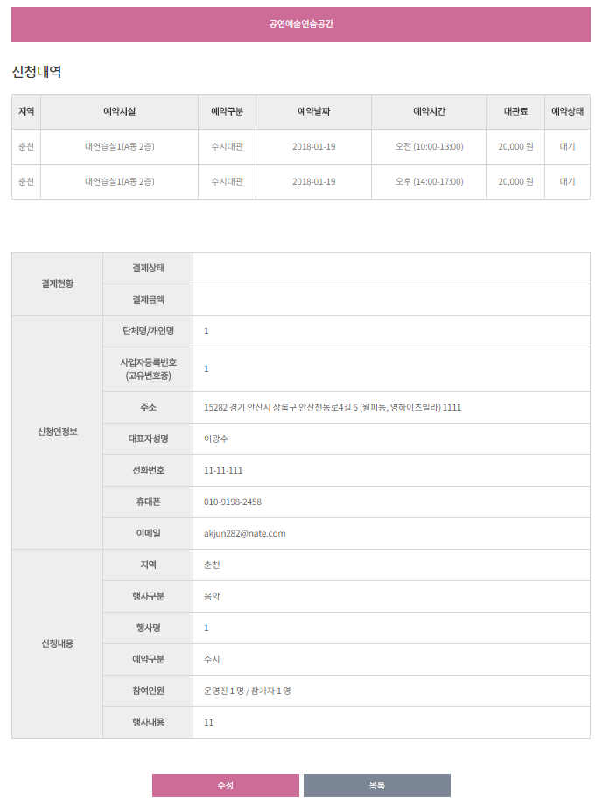
<신청서 상세 페이지 화면>
마이페이지의 공연예술연습공간 대관신청 목록에서 행상명을 클릭 시 신청서 상세 내용을 확인 할 수 있습니다. 작성한 신청서 내용을 수정은 신청한 대관의 예약 상태가 대기일 때만 가능하며 대관신청의 예약상태가 하나라도 승인 또는 반려 상태일 때는 신청서 내용을 수정 할 수 없으며 수정이 꼭 필요할 경우에는 관리자에게 연락을 해야 합니다.

4.4 신청 상세 페이지 상세 설명
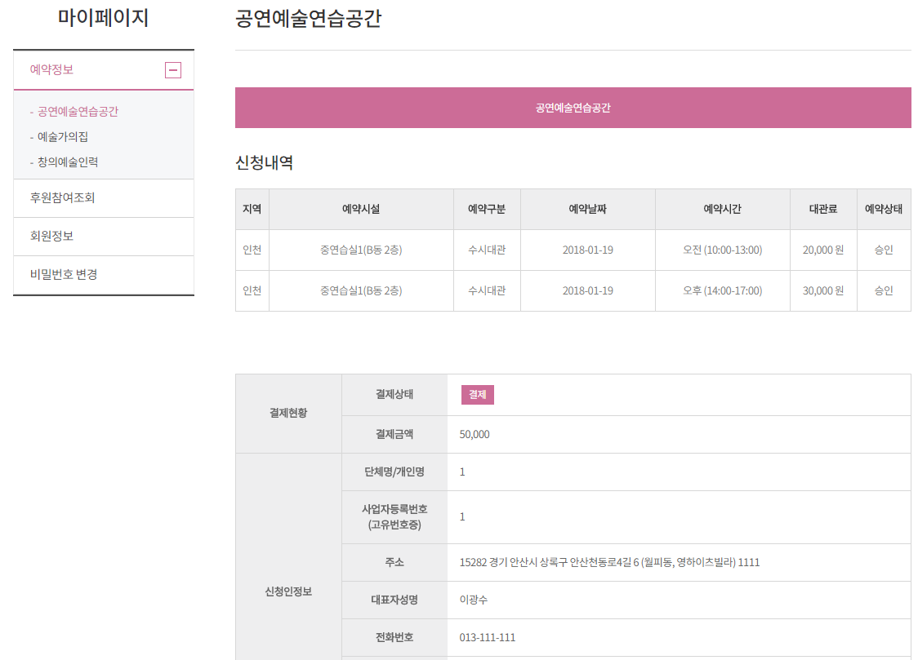
1
<신청서 상세 페이지 화면>
- [빈 칸] : 관리자가 대관 신청한 내용을 아직 승인 또는 반려하기 전 상태 입니다.
결제 : 관리자가 대관 신청한 내용을 모두 승인 또는 반려의 상태를 변경 시 버튼이 출력 되며 결제 버튼을 클릭 시 가상계좌 발급이 진행 됩니다.
계좌조회 : 발급 받은 계좌번호를 확인 할 수 있습니다.
결제완료 : 신청자가 입금하여 관리자가 확인한 상태 입니다.

